Olympia Axelou & Eleni Veroni

  University of Thessaly

Ε-SHOP DOCUMENTATION

Table of Contents

Συνοπτικά η λογική της εφαρμογής 3

ER Model 4

WEBPAGES LAYOUT 6

HOMEPAGE 6

ΚΑΤΗΓΟΡΙΕΣ ΠΡΟΙΟΝΤΩΝ 8

PRODUCT PAGES 9

LOGIN & REGISTER 10

USER INFO 12

DELETE ACCOUNT 13

SHOPPING CART 14

CHECKOUT 15

THANK YOU PAGE 16

ABOUT US 18

Τα εργαλεία που χρησιμοποιήθηκαν 19

# Συνοπτικά η λογική της εφαρμογής

Υλοποιήσαμε ένα απλό eShop:

<http://snf-871288.vm.okeanos.grnet.gr:8080/eShop/>

Ένας χρήστης έχει τις εξής δυνατότητες:

* να φτιάξει λογαριασμό(register) και να κάνει login,
* να δει τα στοιχεία του,
* να δει το ιστορικό των παραγγελιών του,
* να δει προϊόντα που υπάρχουν στο ηλεκτρονικό κατάστημα,
* για το καλάθι του:
  + να προσθέσει προϊόντα
  + να αφαιρέσει όλα τα προϊόντα
  + να κάνει checkout και να αγοράσει ό,τι έχει προσθέσει
* να δει πληροφορίες για το eShop μας (about us page)

Ως back-end χρησιμοποιούμε Java Servlets για τη σύνδεση της ιστοσελίδας με τη βάση δεδομένων. Ο servlet container που χρησιμοποιήσαμε είναι ο Apache Tomcat.

# ER Model

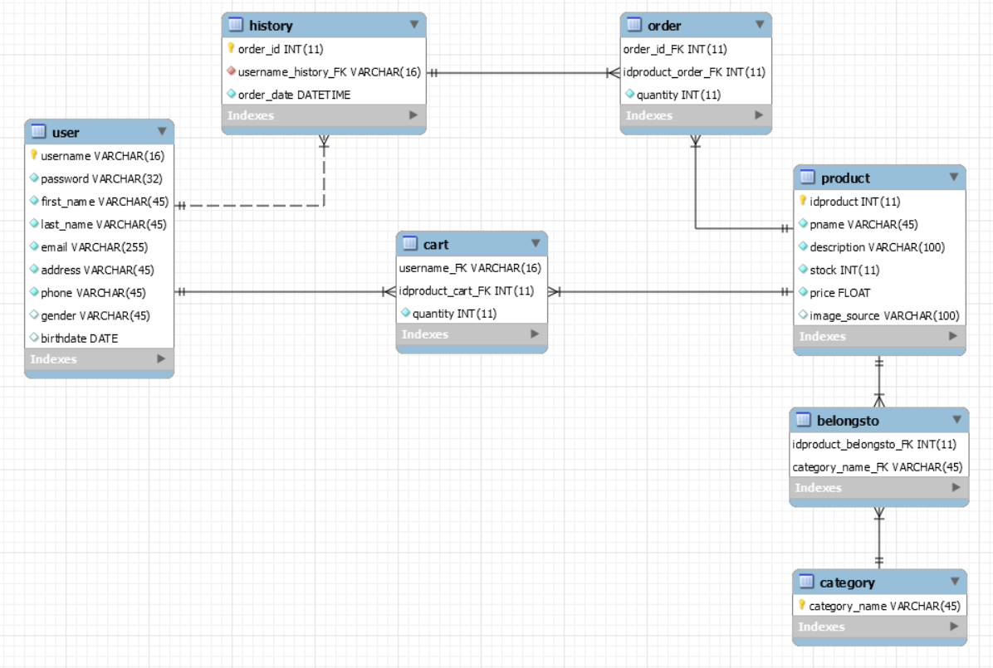

Παραπάνω φαίνεται το σχεσιακό μοντέλο της βάσης μας.

Οι 3 βασικοί πίνακες είναι ο πίνακας **user**, **product** και **category**.

Για τον πίνακα **user**, primary key είναι το username. Το πεδίο phone δέχεται 10 ψηφία, το gender έχει 3 επιλογές που καταγράφονται στην βάση με Radio buttons, και το birthdate εισάγεται με την μορφή

yyyy—mm—dd

Ο πίνακας **product** έχει ως primary key ένα id για κάθε προϊόν.

Συνδέεται με τον user μέσω του πίνακα cart. Ο πίνακας cart περιέχει σαν ξένα κλειδιά το username_FK από τον πίνακα user, και το idproduct_cart_FK από τον πίνακα product

O συνδυασμός των 2 είναι το primary key του πίνακα cart. Το 3o πεδίο είναι το quantity, το οποίο είναι προφανώς unsigned ποσότητα, για την ποσότητα του εκάστοτε προϊόντος.

Η σχέση user-cart είναι 1:n , γιατί κάθε χρήστης έχει μοναδικό καλάθι και ένα καλάθι μπορεί να έχει πολλά username άρα διαφορετικούς χρήστες. Η σχέση cart-product είναι 1:n, γιατί στο καλάθι μπαίνουν πολλά προϊόντα.

Ο πίνακας **category** περιέχει μόνο το όνομα της κατηγορίας στην οποία ανήκει ένα προϊόν, άρα αυτό είναι και το πρωτεύων κλειδί. Οι κατηγορίες είναι “Shirts”, “Trousers, “Shoes”.

To product και το category συνδέονται με τον πίνακα **belongsto** ο οποίος έχει ως ξένα κλειδιά το idproduct του πίνακα Product και το category_name του πίνακα category. Ο συνδυασμός των 2 κλειδιών αποτελεί το πρωτεύον κλειδί του belongsto.

Κάθε προϊόν ανήκει σε μοναδική κατηγορία, και πολλά προϊόντα μπορούν να ανήκουν σε μια κατηγορία άρα η σχέση product-belongsto είναι 1:n. Η σχέση category-belongsto είναι επίσης 1:n γιατί υπάρχουν 3 κατηγορίες με πολλά προϊόντα.

Ο πίνακας **history** περιέχει το ιστορικό των παραγγελιών κάθε χρήστη.

Αποτελείται από το order_id της κάθε παραγγελίας (primary key), το username του χρήστη στον οποίο αντιστοιχεί η συγκεκριμένη παραγγελία και η ημερομηνία-ώρα της παραγγελίας.

Το order_id είναι ακέραιος αριθμός, το username string και η ημερομηνία έχει τη μορφή ‘YYYY-MM-DD hh:mm:ss’.

Η σχέση των πινάκων history-user είναι non identifying γιατί για να υπάρξει ένας χρήστης δεν χρειάζεται να έχει ιστορικό παραγγελιών. Το history, που είναι πίνακας-παιδί του User, έχει το username σαν ξένο κλειδί, όχι όμως σαν primary. Επίσης η σχέση είναι mandatory γιατί το history δεν έχει νόημα χωρίς το user, όμως σαν primary key για την ταυτοποίηση του, ο history έχει δικό του id και όχι κάποιο γνώρισμα του user.

# 

# WEBPAGES LAYOUT

## HOMEPAGE

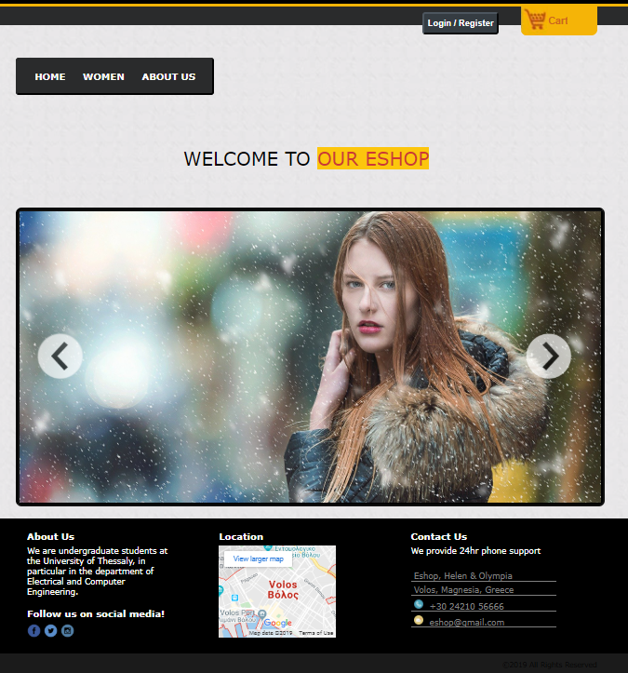

Στην αρχική σελίδα υπάρχει ένα μενού, το οποίο εμφανίζεται σε όλες τις σελίδες με 3 επιλογές:

1. **HOME:** ανακατεύθυνση στην αρχική.
2. **WOMEN:** εμφάνιση κατηγοριών με γυναικεία προϊόντα.
3. **ABOUT US:** σελίδα με πληροφορίες για την επιχείρηση.

Στο πάνω μέρος κάθε σελίδας ο χρήστης μπορεί να πατήσει το κουμπί Login/Register καθώς και το Cart για προβολή του καλαθιού.

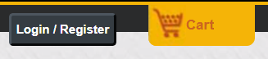

Επίσης στην αρχική σελίδα εμφανίζεται ένα slideshow με κάποιες φωτογραφίες προϊόντων. Κατεβαίνοντας προς τα κάτω εμφανίζονται οι τελευταίες αφίξεις του eShop μαζί με τιμή, βαθμολογία, και την δυνατότητα προσθήκης στο καλάθι.

Στο footer υπάρχουν πληροφορίες για εμάς, σύνδεσμοι για τα social media του eShop, χάρτης με την τοποθεσία, τηλέφωνο και email.



## ΚΑΤΗΓΟΡΙΕΣ ΠΡΟΙΟΝΤΩΝ

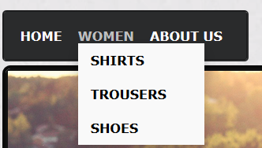

Πηγαίνοντας το ποντίκι στην κατηγορία “Women” εμφανίζεται ένα dropdown menu με τις κατηγορίες **Shirts, Trousers, Shoes**. Πατώντας κάποια από τις 3 επιλογές γίνεται ανακατεύθυνση στην αντίστοιχη σελίδα όπως φαίνεται παρακάτω.

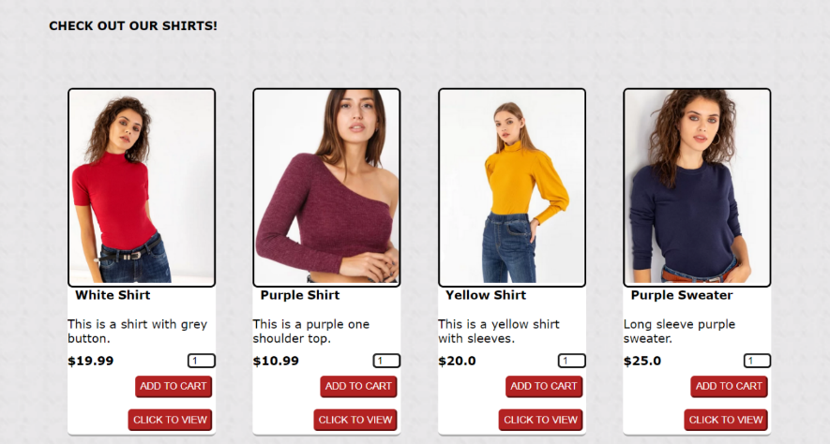

Εκεί εμφανίζονται τα προϊόντα, η βαθμολογία και η τιμή, και ο χρήστης μπορεί να προσθέσει κάποιο στο καλάθι, να το προβάλλει σε ξεχωριστή σελίδα και να βάλει και την ποσότητα που επιθυμεί, από το 1 ως το 5.

BACKEND

Η κάθε σελίδα έχει από ένα Servlet για να υλοποιούνται ο λειτουργίες, άρα υπάρχουν 3 servlets: Shirts, Trousers, Shoes.

Τα προϊόντα ανανεώνονται δυναμικά στις ιστοσελίδες με βάση των πίνακα product που υπάρχει στην βάση ο οποίος περιέχει όλα τα στοιχεία που χρειάζεται να εμφανιστούν, και για κάθε σελίδα επιλέγεται η αντίστοιχη κατηγορία προϊόντων me query ώστε να εμφανιστούν τα σωστά προϊόντα.

## PRODUCT PAGES

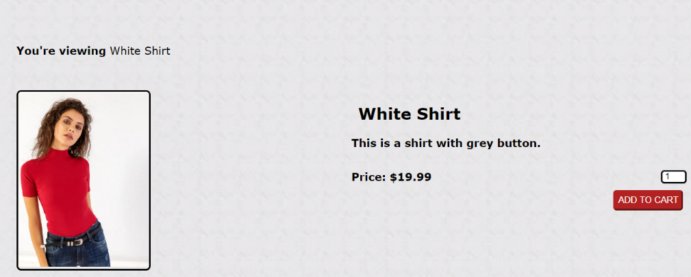

Όταν πατηθεί το κουμπί click to view, ανοίγει νέα σελίδα όπου φαίνονται στοιχεία για το προιόν τα οποία έχουν σταλεί με post method, και υπάρχει και το κουμπί Add to Cart όπως στην προηγούμενη σελίδα.

BACKEND

Δημιουργήσαμε το Product Servlet, το οποίο λαμβάνει το product id, product name, price, description, image source για το URL της εικόνας από την σελίδα με τα προϊόντα, και τα προβάλλει στον χρήστη. Υπάρχει και πάλι η επιλογή προσθήκη στο καλάθι, και η ποσότητα στο Cart ανανεώνεται.

## LOGIN & REGISTER



Σε αυτή την σελίδα εμφανίζονται δύο φόρμες, μια για **Login** και μια για **Register**. Εάν ο χρήστης έχει ήδη λογαριασμό, καταχωρεί το username και τον κωδικό του, εάν όχι μπορεί να δημιουργήσει έναν καταχωρώντας ονοματεπώνυμο, username, κωδικό και email. 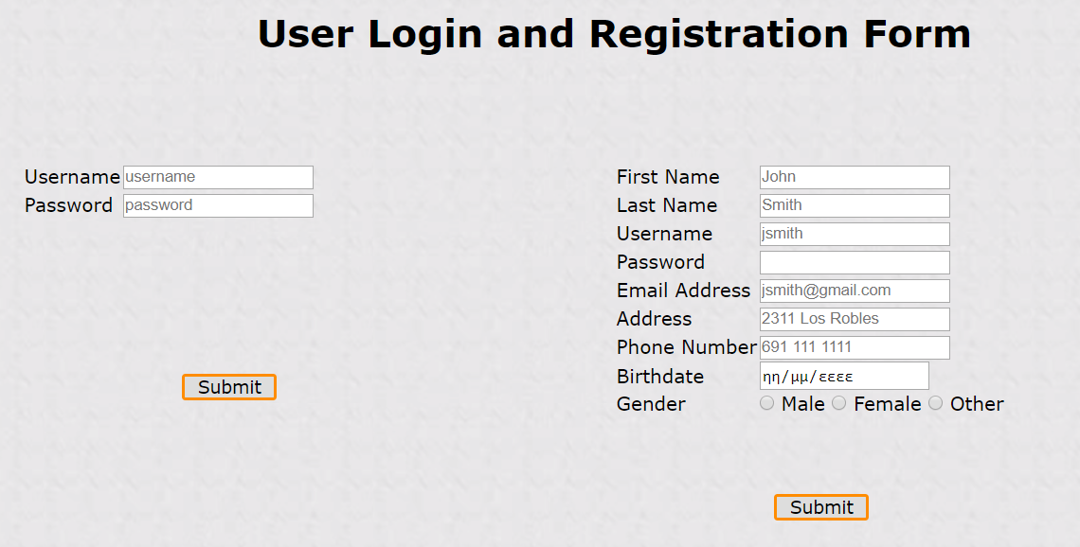

* Εάν κατά το **Login** ο χρήστης είτε δεν βρεθεί στην βάση, είτε βρεθεί το username του αλλά έχει καταχωρήσει λάθος κωδικό, εμφανίζεται αντίστοιχο μήνυμα στην σελίδα και για τις 2 περιπτώσεις. Εάν το Login είναι επιτυχές εμφανίζεται κουμπί “return to home” και ανακατευθύνει τον χρήστη πίσω στο index, εμφανίζοντας πλέον στις σελίδες το username πάνω δεξιά.

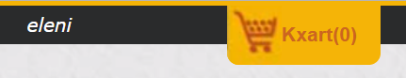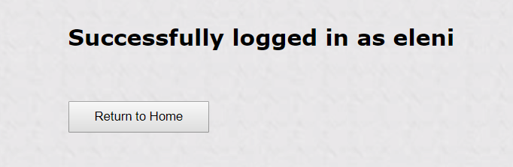

* Εάν στο registration form καταχωρηθεί στο username χρήστης ο οποίος ήδη υπάρχει στην βάση, τότε δεν καταχωρείται επιτυχώς και εμφανίζεται μήνυμα “User already exists” στον χρήστη.

BACKEND

Οι παραπάνω λειτουργίες υλοποιήθηκαν με δύο Servlets, to Login και το Register.

Στο Login ελέγχεται αν το όνομα χρήστη υπάρχει στην βάση, συγκεκριμένα στον πίνακα user, και αν υπάρχει ελέγχεται αν ο κωδικός είναι σωστός.

Για το Register, δημιουργήθηκε η οντότητα User που καταχωρεί στον αντίστοιχο πίνακα user της βάσης τα στοιχεία τα οποία δίνει ο χρήστης για να εγγραφεί. Το Servlet παίρνει τα στοιχεία με την μέθοδο Post και τα καταχωρεί στον πίνακα user στην βάση.

## USER INFO

Ο χρήστης όταν πατήσει το κουμπί με το username του από κάποια σελίδα, ανακατευθύνεται στην σελίδα όπου φαίνονται τα στοιχεία του και το ιστορικό των παραγγελιών του, το οποίο λαμβάνεται με query που υλοποιείται στο Servlet UserInfo. Από εκεί μπορεί να κάνει Logout και να ανακατευθυνθεί στην αρχική σελίδα, ή να διαγράψει τον λογαριασμό του, διαγράφοντας και τα στοιχεία από την βάση.

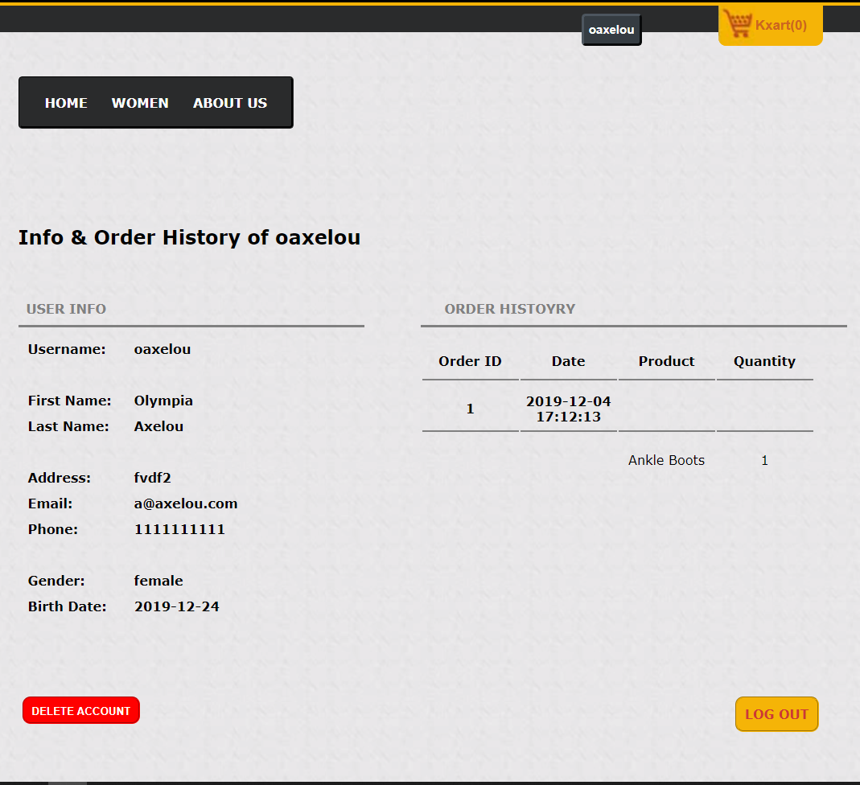

Το ενδιαφέρον με

## DELETE ACCOUNT

Ο χρήστης όταν πατήσει DELETE ACCOUNT, ανακατευθύνεται στην αντίστοιχη σελίδα. Εκεί, εμφανίζεται ένα μήνυμα πως τα στοιχεία του έχουν γραφεί από τη βάση μαζί με ό,τι είχε μέσα το καλάθι του και το ιστορικό παραγγελιών του.

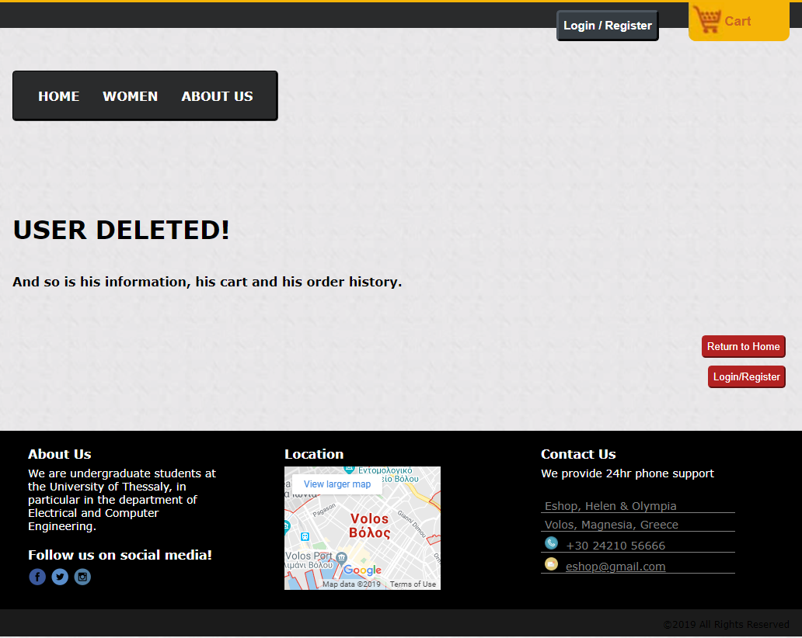

Το ενδιαφέρον με αυτή τη σελίδα είναι η SQL πως χρησιμοποιώντας την επιλογή της SQL ώστε κατά τη διαγραφή μίας γραμμής, να διαγράφει και την αντίστοιχη του πίνακα για τον οποίο είναι foreign key πεδίο του βασικού πίνακα.

Έτσι, δεν χρειάζεται παρά να διαγραφεί ο χρήστης από τον πίνακα user και το DBMS από μόνο του διαγράφει με cascade τρόπο και όλες τις **έμμεσες και άμεσες** συνδέσεις με τους υπόλοιπους πίνακες.

## SHOPPING CART

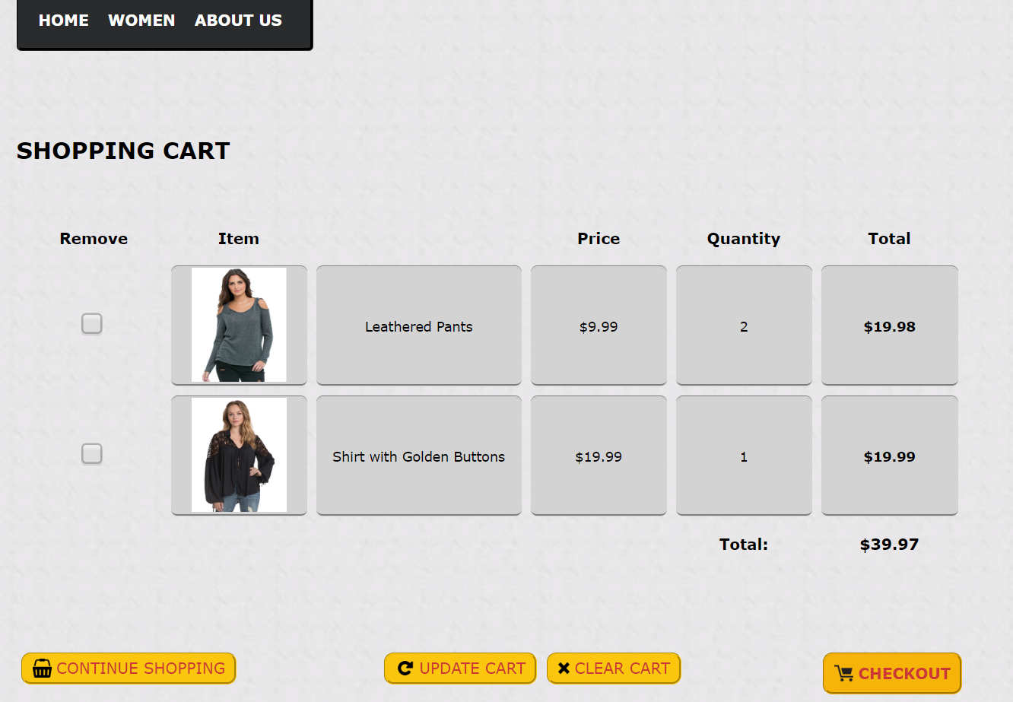

Σε αυτή την σελίδα μπορεί να δει ο χρήστης τι έχει προσθέσει στο καλάθι του. Τα προϊόντα προβάλλονται σαν λίστα:

* Αντιπροσωπευτική φωτογραφία προϊόντος
* Τίτλος
* Τιμή μονάδας
* Ποσότητα
* Συνολικό κόστος προϊόντος

Επίσης, για κάθε προϊόν στη λίστα υπάρχει η δυνατότητα αφαίρεσής του, επιλέγοντας το κουτάκι στην αντίστοιχη στήλη.

Κάτω από τη λίστα αυτή είναι το συνολικό ποσό των αγορών.

Άλλες λειτουργίες που μπορεί να χρησιμοποιήσει ο χρήστης είναι:

* Continue Shopping: Τον επιστρέφει στην αρχική σελίδα, ώστε να συνεχίσει την περιήγησή του στην ιστοσελίδα.
* Update Cart: Κάνει ανανέωση σελίδας. Μπορεί να χρησιμοποιηθεί στην περίπτωση που ο χρήστης προσθέσει προϊόντα από άλλο tab του περιηγητή, ώστε να προβληθούν όλα.
* Clear Cart: Αφαιρεί από το καλάθι όλα τα προϊόντα.
* Checkout: Μετάβαση στη σελίδα για πληρωμή.

## CHECKOUT

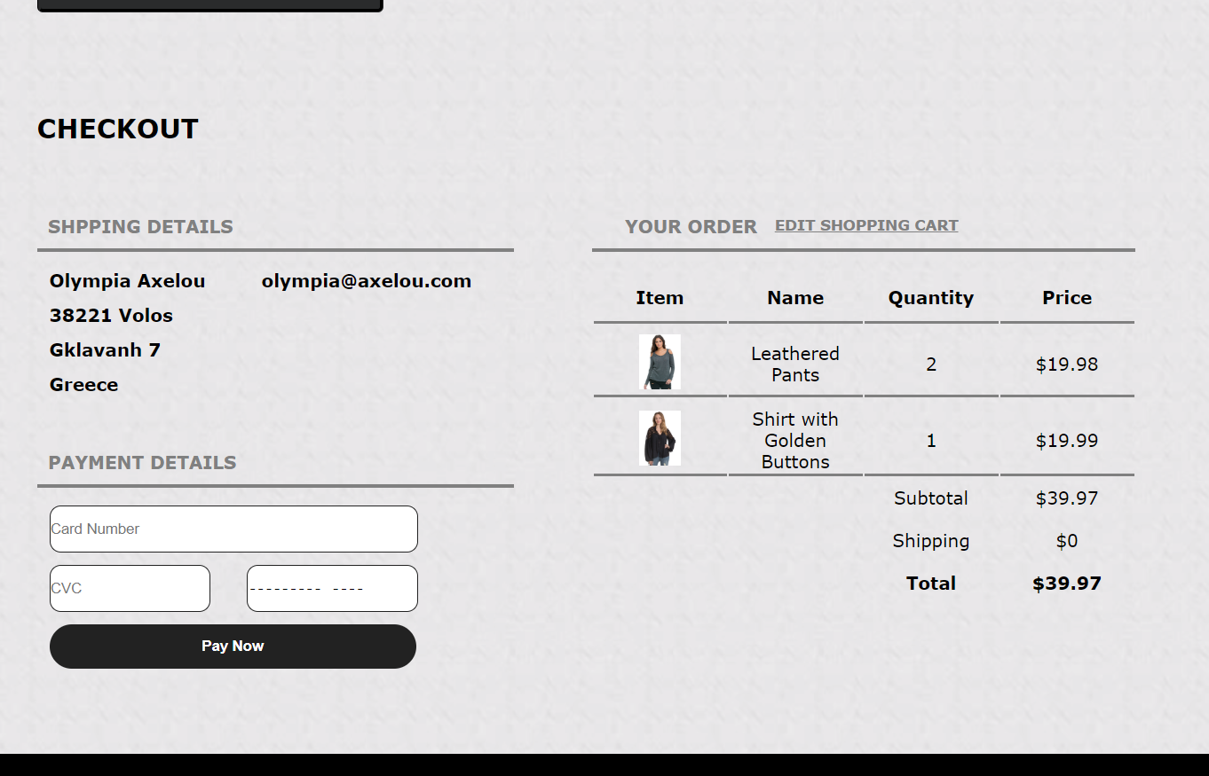

Η σελίδα αυτή είναι χωρισμένη σε δύο μέρη:

* Δεξιά:
  + Συνοπτικά η λίστα αγορών του χρήστη
  + Το αθροιστικό ποσό των αγορών του χρήστη
  + Τα έξοδα μεταφοράς
  + Το τελικό ποσό οφειλών του χρήστη
* Αριστερά:
  + Τα στοιχεία του χρήστη, συμπεριλαμβανομένης και της διεύθυνσης όπου θα σταλούν τα προϊόντα. (Σημείωση: για να προχωρήσει σε αγορά θα πρέπει να έχει κάνει login)
  + Φόρμα στοιχείων της κάρτας με την οποία θα πληρώσει ο χρήστης για τις αγορές του.
  + Πατώντας το κουμπί *Pay Now,* λαμβάνουμε την παραγγελία, γίνεται η μεταφορά χρημάτων και στέλνουμε μέσα σε 2-3 εργάσιμες μέρες την παραγγελία στη διεύθυνση που έχει δηλώσει ο χρήστης.  
    Επίσης ο χρήστης ανακατευθύνεται σε μία νέα σελίδα όπου τον ευχαριστούμε για τις αγορές του στην σελίδα μας.

## THANK YOU PAGE

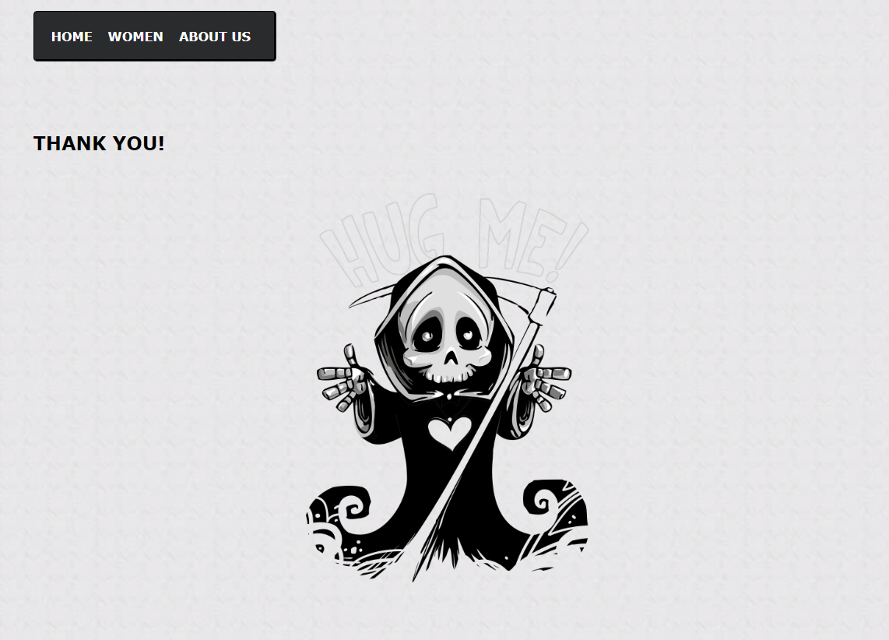

Η σελίδα στην οποία ανακατευθύνεται ένας χρήστης μόλις ολοκληρωθούν οι αγορές του. Μπορεί είτε να κλείσει το tab του περιηγητή, είτε να επιστρέψει στην αρχική σελίδα μέσα από το   
Menu->Home.

BACKEND

Δημιουργήσαμε 4 Servlets για τις παραπάνω λειτουργίες: το Cart, Checkout, ClearCart, UpdateCart, ThankYou.

Όταν ο χρήστης πατήσει το κουμπί Add To Cart σε κάποια από τις 3 σελίδες με τα προϊόντα, ένα form και την μέθοδο post στέλνει στο Cart το pid δηλαδη το id του προιοντος, την ποσότητα και το username του χρήστη. Για να προσθέσει κανείς προϊόντα στο καλάθι πρέπει να έχει κάνει Login. Έτσι στο Cart εμφανίζονται τα προϊόντα, και παράλληλα ανανεώνεται το stock στον πίνακα product ώστε να έχει την πραγματική τιμή αν κάποιος άλλος χρήστης θέλει να αγοράσει ταυτόχρονα το ίδιο προιόν. Επιπλέον αλλάζει κάθε φορά για κάθε σελίδα η συνολική ποσότητα προϊόντων στο καλάθι, για παράδειγμα αν ο χρήστης κάνει προσθήκη στο καλάθι και επιστρέψει στην σελίδα Shirts για κάτι άλλο, πάνω δεξιά στο Cart θα εμφανίζεται σωστά το quantity.

Στο Checkout εμφανίζονται πάλι τα προϊόντα που βρίσκονται στο καλάθι και με query υπολογίζεται το τελικό σύνολο. Τα στοιχεία που εμφανίζονται αριστερά της σελίδας δηλαδή το username, address, email, phone τα λαμβάνουμε με query από τη βάση.

Με το UpdateCart ανανεώνεται η σελίδα, με το ClearCart αδειάζει το καλάθι και το stock πάλι ανανεώνεται με βάση το quantity, και το ThankYou είναι για την σελίδα που ευχαριστεί τους χρήστες για την παραγγελία.

## ABOUT US

Πρόκειται για μια απλή σελίδα με πληροφορίες για το e-shop, διεύθυνση και τηλέφωνο.



# Τα εργαλεία που χρησιμοποιήθηκαν

Για τη βάση:

* ως DMS: MySQL
* για την προβολή του ER Model: MySQL Workbench
* Driver: JDBC
  + Web Server - Servlet container: Apache Tomcat

Για τις ιστοσελίδες:

* Τεχνολογίες:
  + HTML, CSS (front end)
  + Java Servlets (back end)
* Εργαλεία: Eclipse IDE